# 1 匹配算法

## Rete 算法

RETE算法主要改进Match的处理过程，通过构建一个网络进行匹配。

RETE网络主要分为两个部分，alpha网络和beta网络

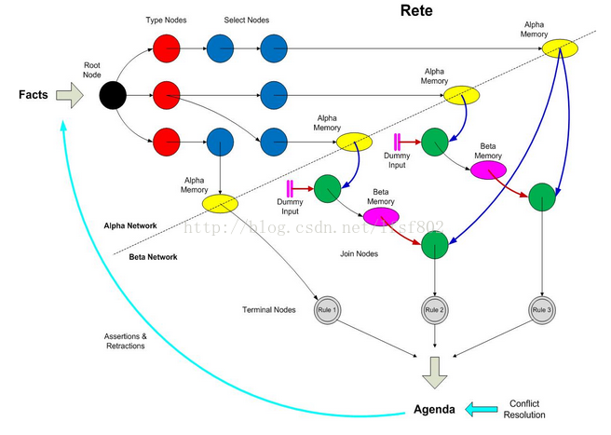

1）alpha网络：过滤working memory，找出符合规则中每一个模式的集合，生成alpha memory（满足该模式的集合）。有两种类型的节点，过滤type的节点和其他条件过滤的节点。

2）Beta网络：有两种类型的节点Beta Memory和Join Node。前者主要存储Join完成后的集合。后者包含两个输入口，分别输入需要匹配的两个集合，由Join节点做合并工作传输给下一个节点。

**匹配过程描述**

1 导入需要处理的事实到facts集合中。

2 如果facts不为空，选择一个fact进行处理。否则停止匹配过程。

3 选择alpha网的第一个节点运行（建立网络的时候设定的），通过该节点则进入alpha网的下一个节点，直到进入alpha memory。否则跳转到下一条判断路径

4 将alpha memory的结果加入到beta memory中，如果不为Terminal节点，则检测另一个输入集合中是否存在满足条件的事实，满足则执行join，进入到下一个beta memory重复执行3。若另一个输入集合无满足条件的事实，返回到2。如果该节点为Terminal节点，执行ACT并添加到facts中。